Załącznik nr 2- Część 8
SZCZEGÓŁOWY OPIS PRZEDMIOTU ZAMÓWIENIA
Dostawa i montaż urządzeń siłowni zewnętrznej oraz urządzeń zabawowych
na terenie gminy Gołdap

Część 8- Dostawa i montaż urządzeń zabawowych w ramach środków finansowych z funduszu sołeckiego sołectwa Juchnajcie

Przedmiotem zamówienia jest dostawa i montaż urządzeń urządzeń zabawowych na plac zabaw w miejscowości Juchnajcie (dz. o nr geodz. 35, obręb Juchnajcie) tj.:
1) urządzenie zabawowe- linarium obrotowe- w ilości 1 szt.,
2) urządzenie zabawowe- wieża-zjeżdżalnia- w ilości 1 szt.

Ze względu na specyfikę przedmiotu zamówienia, Zamawiający nie może opisać przedmiotu zamówienia za pomocą dokładnie dostatecznych określeń, zwłaszcza w zakresie wyglądu urządzeń, dlatego posługuje się przykładowymi wizualizacjami urządzenia.
Podstawowe wymagane parametry urządzenia:
1) Urządzenie zabawowe- linarium obrotowe:
- konstrukcja wykonana z rur i profili stalowych oczyszczonych i malowanych proszkowo (odporność na warunki atmosferyczne),
- elementy obrotowe min. na dwóch łożyskach,
- rama odciągowa wykonana ze stali nierdzewnej,
- średnica urządzenia min 150 cm,
- wysokość urządzenia min 220 cm,
- liny wykonane z lin polipropylenowych z wewnętrznym splotem stalowym,
- linarium w formie obrotowego stożka,
- montaż urządzenia zabawowego odbywać się winien zgodnie z obowiązującymi przepisami i zaleceniami producenta, z takim zastrzeżeniem, że fundamenty muszą być stabilne i bezpieczne oraz posadowione zgodnie z obowiązującą normą ze wskazaniem, że fundament betonowy należy zasypać ziemią.

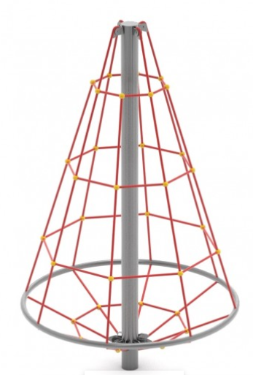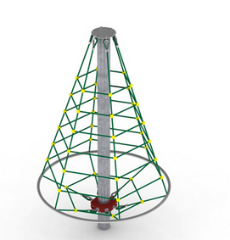

(Wizualizacja nr 1)
2) Urządzenie zabawowe- wieża-zjeżdżalnia:
- konstrukcja wykonana z drewna bezrdzeniowego zamocowane w podłożu za pomocą stalowych kotew,
- ścianki boczne, zabezpieczenia wykonane z tworzywa sztucznego HDPE,
- powierzchnia zjeżdżalni wykonana ze stali nierdzewnej,
- zjeżdżalnia musi posiadać wejście w postaci schodów lub metalowych poręczy,
- wymiar urządzenia min. 3,00 m x 0,80 m
- montaż urządzenia zabawowego odbywać się winien zgodnie z obowiązującymi przepisami i zaleceniami producenta, z takim zastrzeżeniem, że fundamenty muszą być stabilne i bezpieczne oraz posadowione zgodnie z obowiązującą normą ze wskazaniem, że fundament betonowy należy zasypać ziemią.

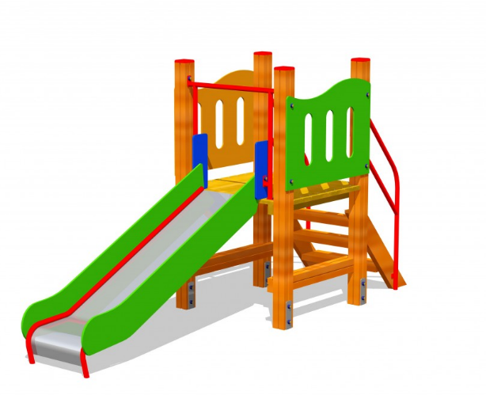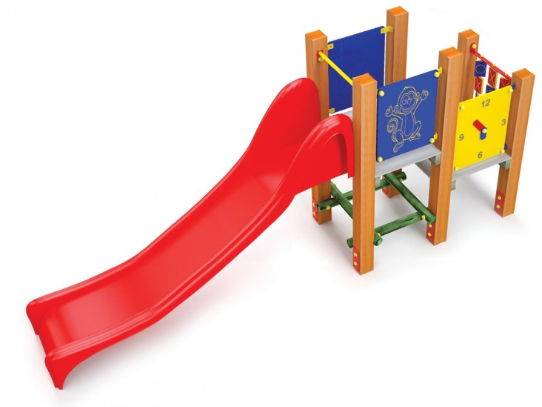

(Wizualizacja nr 2)

